MAESTRÍA EN INTELIGENCIA ARTIFICIAL
Evaluar y validar modelos mediante métricas y pruebas
Clasificación de sentimiento en comentarios sobre aerolíneas
Reporte técnico
Fecha de ejecución: 24 de octubre de 2026
Dataset: Twitter US Airline Sentiment

1. Contexto, problema y objetivo
Las opiniones en redes sociales pueden ayudar a priorizar la revisión de comentarios de clientes. Este ejercicio evalúa modelos que clasifican texto en sentimiento negativo, neutral o positivo. El objetivo no es desplegar un sistema operativo, sino comparar modelos con particiones que reduzcan la fuga causada por textos repetidos.
Objetivo SMART: comparar, sobre una partición agrupada y estratificada reproducible, un modelo base, Regresión Logística y Random Forest; cuantificar desempeño por clase, estabilidad en cinco folds y capacidad de priorización de negativos, generando métricas y artefactos reproducibles con semilla 42.

2. Datos y preparación
El archivo Twitter US Airline Sentiment [1] contiene 14,640 filas y 15 columnas. La variable de texto es `text` y la etiqueta es `airline_sentiment`. Se registraron tipos de datos y valores faltantes por columna en el resumen JSON; no hubo textos o etiquetas faltantes ni textos vacíos. Antes de modelar se detectaron 25 textos con etiquetas contradictorias, representados en 57 filas; esos grupos se excluyeron del modelado y se conservaron en el diagnóstico. Los duplicados con una sola etiqueta se redujeron a una fila por texto.
Etapa | Filas
Antes | 14640
Después de depurar | 14402
La etiqueta original está desbalanceada (9,178 negativas; 3,099 neutrales; 2,363 positivas). Al retirar grupos contradictorios y duplicados exactos quedaron 14,402 textos: 9,079 negativos, 3,046 neutrales y 2,277 positivos. La eliminación de conflictos evita asignar dos objetivos incompatibles al mismo texto, pero reduce la muestra y puede cambiar su distribución.

3. Diseño experimental y modelos
Se usó StratifiedGroupKFold [2] con cinco folds y semilla 42. Un fold se reservó como holdout: 11,521 textos para entrenamiento y 2,881 para prueba. Se verificaron cero textos compartidos. En la porción de entrenamiento se aplicó validación cruzada agrupada de cinco folds. TF-IDF se incluye en cada pipeline, de modo que el vocabulario se ajusta dentro de cada partición.
Se compararon DummyClassifier (clase mayoritaria), Regresión Logística con ponderación balanceada y Random Forest. Las métricas incluyen exactitud, precisión/recall macro y F1 macro/ponderado. Se prioriza F1 macro porque otorga el mismo peso a las tres clases.

4. Desempeño en el holdout
Modelo | Exactitud | Precisión macro | Recall macro | F1 macro | F1 ponderado
Regresión logística | 0.803 | 0.746 | 0.757 | 0.751 | 0.805
Random Forest | 0.758 | 0.694 | 0.714 | 0.702 | 0.764
DummyClassifier | 0.630 | 0.210 | 0.333 | 0.258 | 0.487
El modelo se seleccionó por F1 macro medio de validación cruzada en los datos de entrenamiento. Regresión logística obtuvo la mayor media (0.744, DE 0.008) y después alcanzó F1 macro 0.751 y exactitud 0.803 en el holdout reservado. Random Forest obtuvo F1 macro de prueba 0.702; DummyClassifier, 0.258.

5. Desempeño por clase
Clase | Precisión | Recall | F1 | Casos
negative | 0.893 | 0.864 | 0.878 | 1816.000
neutral | 0.615 | 0.670 | 0.642 | 610.000
positive | 0.730 | 0.736 | 0.733 | 455.000
En la matriz de Regresión Logística, 1,569 negativos se reconocieron correctamente y 189 se confundieron con neutrales. De 610 neutrales, 135 se confundieron con negativos. Para la clase positiva, 67 de 455 se predijeron como neutrales. El F1 neutral (0.642) es el más bajo; los errores más frecuentes se producen entre negativo y neutral.
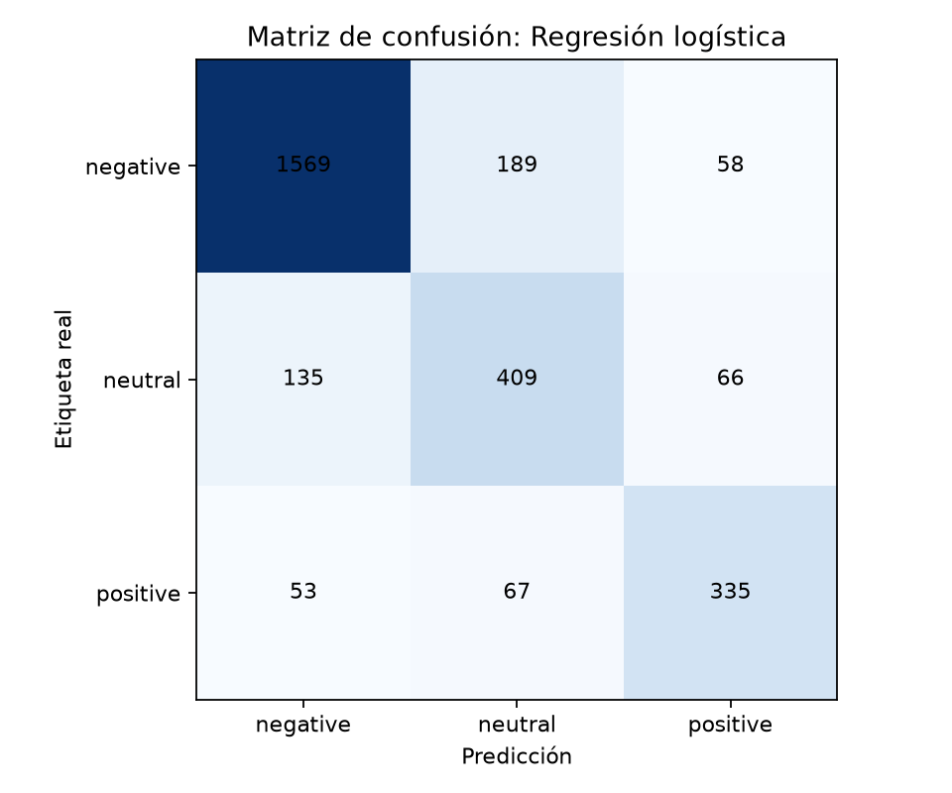

5.1. Matriz y métricas de Random Forest
La matriz siguiente usa el mismo conjunto de prueba y el mismo orden de clases que la regresión logística.
Real | negative | neutral | positive
negative | 1478 | 243 | 95
neutral | 146 | 400 | 64
positive | 59 | 90 | 306
Clase | Precisión | Recall | F1 | Casos
negative | 0.878 | 0.814 | 0.845 | 1816.000
neutral | 0.546 | 0.656 | 0.596 | 610.000
positive | 0.658 | 0.673 | 0.665 | 455.000
Random Forest clasificó correctamente 1,478 negativos, 400 neutrales y 306 positivos. Confundió 243 negativos con neutrales y 146 neutrales con negativos. Su desempeño por clase fue menor que el de Regresión Logística en este holdout; ambas matrices están disponibles en formato PNG y CSV.
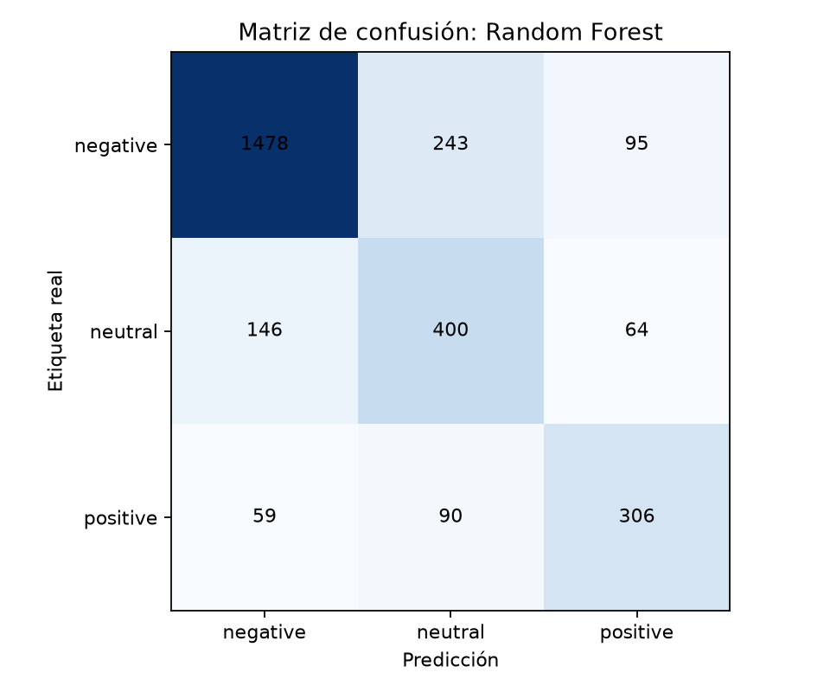

6. Validación cruzada y ROC
Modelo | F1 macro medio | Desv. estándar | Mínimo | Máximo | Exactitud media
DummyClassifier | 0.258 | 0.000 | 0.258 | 0.258 | 0.630
Regresión logística | 0.744 | 0.008 | 0.733 | 0.753 | 0.797
Random Forest | 0.698 | 0.013 | 0.678 | 0.709 | 0.753
El F1 macro medio fue 0.744 (DE 0.008; rango 0.733–0.753) para Regresión Logística y 0.698 (DE 0.013; rango 0.678–0.709) para Random Forest. El orden se mantuvo estable entre folds. Esto describe estabilidad bajo estas particiones, no garantiza generalización a otras fuentes o periodos.
El AUC macro OvR fue 0.918 para Regresión Logística y 0.882 para Random Forest. El valor resume la capacidad de ordenar positivos frente a negativos para cada clase en este conjunto; no sustituye precisión, recall ni calibración.
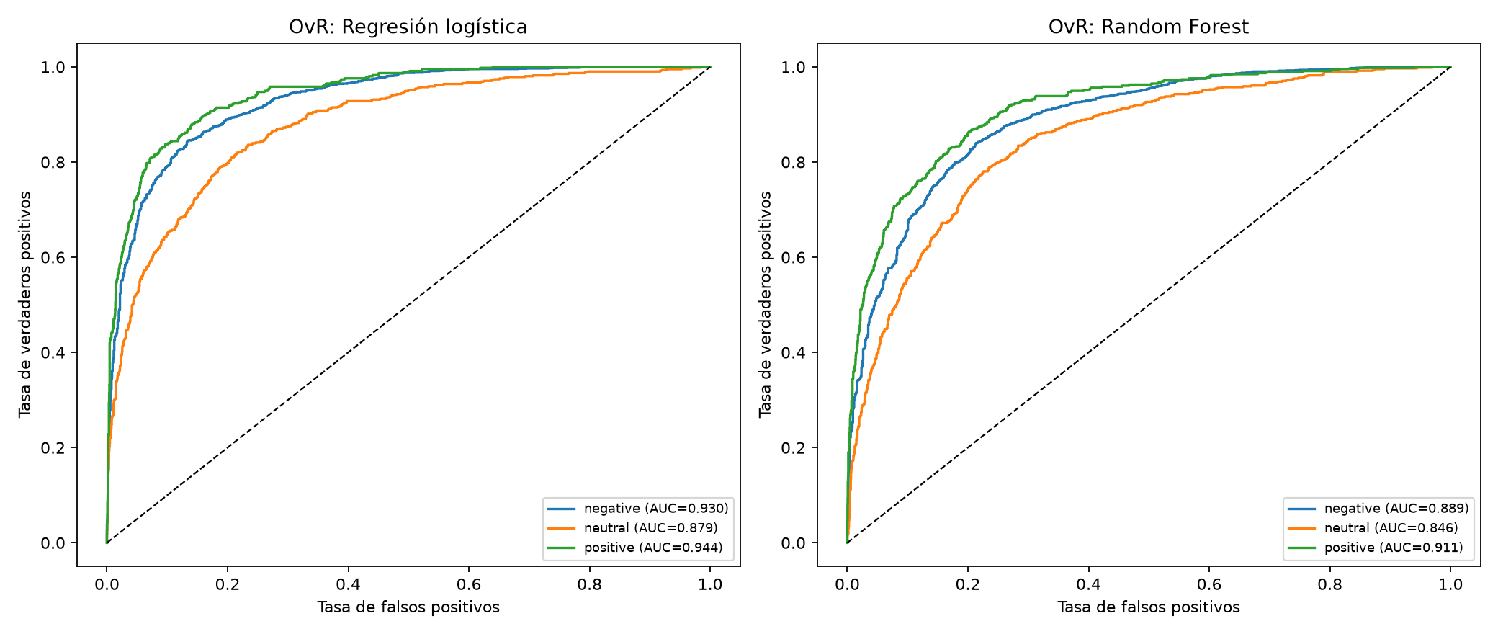

7. Análisis de umbral negativo
Umbral de validación | Precisión | Recall | F1 validación | FP de validación | FN de validación
0.300 | 0.837 | 0.929 | 0.881 | 1312.000 | 513.000
0.400 | 0.877 | 0.880 | 0.879 | 893.000 | 870.000
0.500 | 0.908 | 0.810 | 0.856 | 593.000 | 1379.000
0.600 | 0.933 | 0.721 | 0.813 | 376.000 | 2029.000
0.700 | 0.954 | 0.609 | 0.744 | 213.000 | 2837.000
Umbral | Precisión | Recall | F1 | Falsos positivos | Falsos negativos
0.300 | 0.851 | 0.933 | 0.890 | 296.000 | 121.000
0.400 | 0.885 | 0.888 | 0.886 | 209.000 | 204.000
0.500 | 0.919 | 0.828 | 0.871 | 132.000 | 313.000
0.600 | 0.944 | 0.747 | 0.834 | 80.000 | 460.000
0.700 | 0.960 | 0.642 | 0.769 | 49.000 | 651.000
El umbral recomendado (0.30) se eligió maximizando F1 binario sobre probabilidades out-of-fold del entrenamiento; su F1 de validación fue 0.881. Fijado ese valor antes de consultar el holdout, la evaluación final obtuvo precisión 0.851, recall 0.933, 296 alertas falsas y 121 negativos omitidos. La tabla de umbrales del holdout es descriptiva y no se usó para escoger el recomendado. Más recall implica mayor carga de revisión; más precisión puede dejar negativos sin detectar.
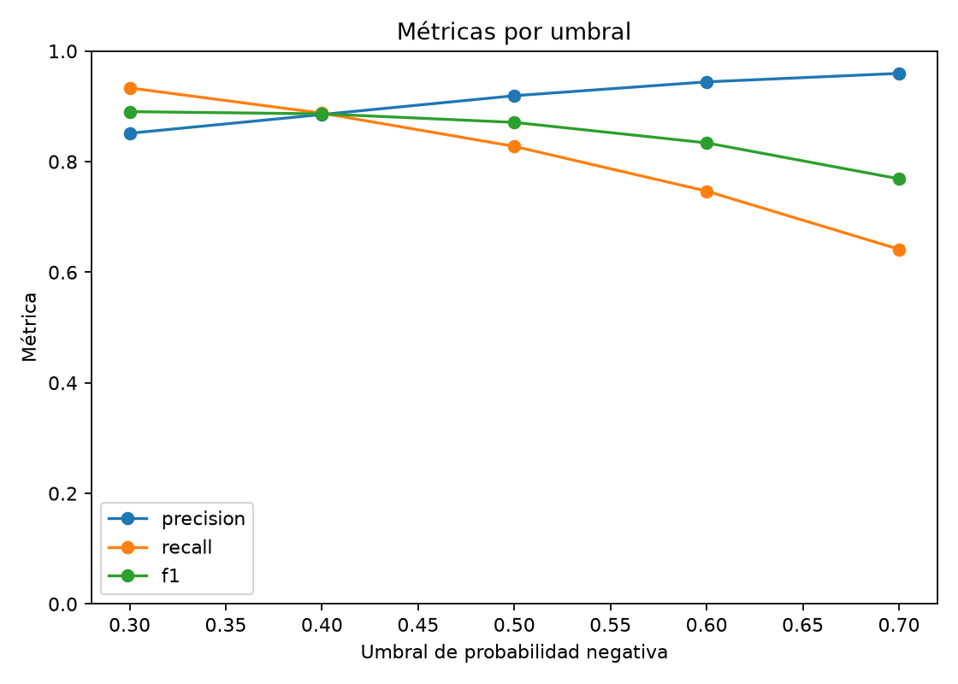

8. Comparación emparejada
Random Forest | Regresión logística correcta | Regresión logística incorrecta
Correcto | 2029 | 155
Incorrecto | 284 | 413
La tabla de errores emparejados mostró 284 casos correctos solo para Regresión Logística y 155 correctos solo para Random Forest. McNemar [6] con corrección de continuidad reportó χ²=37.321; p exacta binomial=7.62e-10. Con α=0.05 se rechaza igualdad de tasas marginales de error en este conjunto. Es una comparación de errores emparejados, no una prueba A/B operativa.

9. Diseño y simulación A/B
SIMULACIÓN CON DATOS SINTÉTICOS. Se fijaron recall de referencia 0.65, recall asistido 0.75, α=0.05, potencia objetivo 80% y semilla 42. El cálculo aproximado exige 329 casos negativos por brazo. La simulación alcanzó recalls observados de {ab['groups'][0]['recall']:.3f} y {ab['groups'][1]['recall']:.3f}; diferencia {ab['test']['difference_b_minus_a']:.3f}, z={ab['test']['z_statistic']:.3f}, p={ab['test']['p_value']:.3f}, IC95% [{ab['test']['confidence_interval_95'][0]:.3f}, {ab['test']['confidence_interval_95'][1]:.3f}].
La diferencia simulada no fue significativa a α=0.05. Es un resultado sintético con supuestos editables, no evidencia de mejora real. El tamaño calculado no garantiza validez: la prueba real requiere asignación adecuada, independencia, casos suficientes, etiquetas de referencia consistentes y protocolo previo.
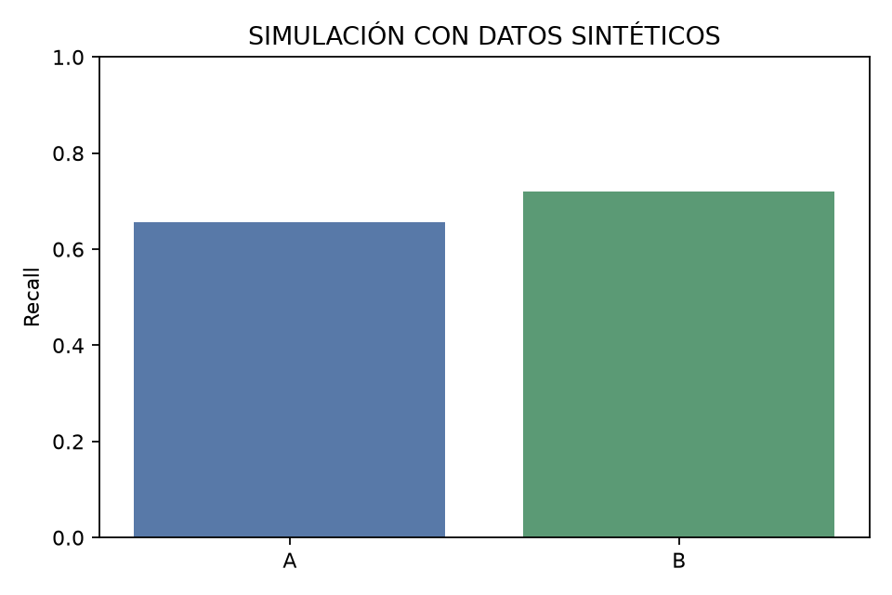

10. Impacto potencial, limitaciones y conclusiones
Proyección ilustrativa para 1,000 comentarios con prevalencia del holdout y umbral 0.30: aproximadamente 588 negativos detectados, 42 negativos no detectados y 103 alertas falsas; cerca de 691 alertas requerirían revisión. Son estimaciones escaladas desde métricas observadas, no conteos de operación. No se monetiza el impacto porque faltan costos de revisión, costo de omisiones y capacidad del equipo.
Limitaciones: mensajes de 2015 y dominio específico; resolución de conflictos mediante exclusión; evaluación sobre un único holdout; ausencia de evaluación temporal o externa; resultados sensibles a la prevalencia; A/B sintética basada en supuestos; falta de datos operativos de tiempo y costos. El análisis de una prueba A/B real queda pendiente porque no se proporcionó un CSV operacional; la simulación solo demuestra el procedimiento.
Conclusión: Regresión logística fue el mejor de los modelos comparados por F1 macro medio en la validación cruzada y mantuvo un desempeño superior en el holdout reservado. Los errores neutrales siguen siendo relevantes. Antes de utilizar el modelo para priorizar atención, se recomienda evaluar datos actuales y representativos, definir el costo de omisiones frente al volumen de alertas y realizar una prueba operacional preespecificada.

Referencias
- [1] CrowdFlower. Twitter US Airline Sentiment. Kaggle. https://www.kaggle.com/datasets/crowdflower/twitter-airline-sentiment
- [2] Scikit-learn Developers. Cross-validation: evaluating estimator performance. https://scikit-learn.org/stable/modules/cross_validation.html
- [3] Dietterich, T. G. (1998). Approximate Statistical Tests for Comparing Supervised Classification Learning Algorithms. Neural Computation, 10(7), 1895–1923. https://doi.org/10.1162/089976698300017197
- [4] Fawcett, T. (2006). An introduction to ROC analysis. Pattern Recognition Letters, 27(8), 861–874. https://doi.org/10.1016/j.patrec.2005.10.010
- [5] Cohen, J. (1988). Statistical Power Analysis for the Behavioral Sciences (2nd ed.). Lawrence Erlbaum Associates.
- [6] McNemar, Q. (1947). Note on the sampling error of the difference between correlated proportions or percentages. Psychometrika, 12(2), 153–157. https://doi.org/10.1007/BF02295996

